**ФЕДЕРАЛЬНОЕ ГОСУДАРСТВЕННОЕ АВТОНОМНОЕ ОБРАЗОВАТЕЛЬНОЕ УЧРЕЖДЕНИЕ ВЫСШЕГО ОБРАЗОВАНИЯ**

**МОСКОВСКИЙ ПОЛИТЕХНИЧЕСКИЙ УНИВЕРСИТЕТ**

***Кафедра Информатики и информационных технологий***

**направление подготовки 09.04.02 «Информационные системы и технологии»**

Лабораторная работа №4

«Разработка основных модулей мобильного приложения.»

**Дисциплина:** Алгоритмы и методы оптимизации мобильных приложений

**Выполнил(а): студент(ка) группы** 234-332

Шубин И.С.

(Фамилия И.О.)

(Подпись)

**Дата, подпись** 10.01.2024

(Дата)

**Проверил**: _

(Фамилия И.О., степень, звание) **(Оценка)**

**Дата, подпись**

(Дата) (Подпись)

**Замечания:** _

**Москва 202****4**

**Оглавление**

1. Цель работы 3

2. Задание на лабораторную работу 3

3. Описание программных и технических средств разработки 3

4. Основные функции приложения 5

5. Исходный код 8

1. **Цель работы**

Целью данной лабораторной работы является изучение термина «микросервисы» и применение этого термина при разработке основных модулей мобильного приложения.

1. **Задание на лабораторную работу**

Разработать основные модули мобильного приложения.

1. **Описание программных и технических средств разработки**

В качестве IDE была выбрана Android Studio. Вот некоторые ключевые особенности Android Studio:

1. Графический интерфейс: Android Studio имеет интуитивно понятный графический интерфейс, который позволяет разработчикам легко создавать и редактировать код, а также просматривать результаты своей работы в реальном времени.
2. Поддержка различных версий Android: Android Studio поддерживает все версии операционной системы Android, начиная с Android 1.5 (Cupcake) и до последних версий. Это позволяет разработчикам создавать приложения, которые работают на широком спектре устройств.
3. Эмуляторы устройств: Android Studio включает в себя эмуляторы устройств, которые позволяют разработчикам тестировать свои приложения на различных устройствах и конфигурациях без необходимости физического доступа к ним.
4. Интеграция с Gradle: Android Studio использует Gradle в качестве системы управления зависимостями и сборкой проектов. Это позволяет разработчикам легко управлять зависимостями и автоматизировать процесс сборки и развертывания приложений.
5. Инструменты для отладки: Android Studio включает в себя мощные инструменты для отладки приложений, такие как логирование, профилирование и трассировка стека вызовов. Это помогает разработчикам быстро находить и исправлять ошибки в своих приложениях.
6. Расширения и плагины: Android Studio поддерживает расширения и плагины, которые позволяют разработчикам расширять функциональность IDE и настраивать ее под свои потребности.
7. Код рефакторинга: Android Studio включает в себя инструменты для рефакторинга кода, которые позволяют разработчикам легко изменять структуру и организацию своего кода без необходимости внесения изменений в работающее приложение.

В целом, Android Studio — это мощная и гибкая IDE, которая предоставляет разработчикам все необходимые инструменты для создания высококачественных мобильных приложений под Android.

Также для работы использовался сервис Figma/ Figma — это онлайн-инструмент для дизайна интерфейсов и взаимодействия пользователей. Он позволяет дизайнерам, разработчикам и командам работать вместе над проектами, обмениваться идеями и взаимодействовать в режиме реального времени.Вот некоторые ключевые особенности Figma:

1. Интерфейс: Figma имеет интуитивно понятный интерфейс, который позволяет пользователям легко создавать и редактировать дизайн-элементы, такие как макеты, компоненты, стили и прототипы.
2. Макеты: Figma позволяет создавать макеты веб-страниц, мобильных приложений и других цифровых продуктов. Это помогает дизайнерам и разработчикам лучше понимать, как будет выглядеть конечный продукт и как пользователи будут взаимодействовать с ним.
3. Компоненты: Figma позволяет создавать компоненты, которые могут быть повторно использованы в различных проектах. Это помогает ускорить процесс разработки и сделать дизайн более согласованным.
4. Стили: Figma позволяет создавать стили, которые определяют внешний вид различных элементов дизайна, таких как цвета, шрифты, размеры и т.д. Это помогает сохранять единый стиль и обеспечивать консистентность в дизайне.
5. Прототипы: Figma позволяет создавать прототипы, которые позволяют пользователям взаимодействовать с дизайном и тестировать его на соответствие бизнес-целям и потребностям пользователей.
6. **Основные функции приложения**

Общий граф все экранов:

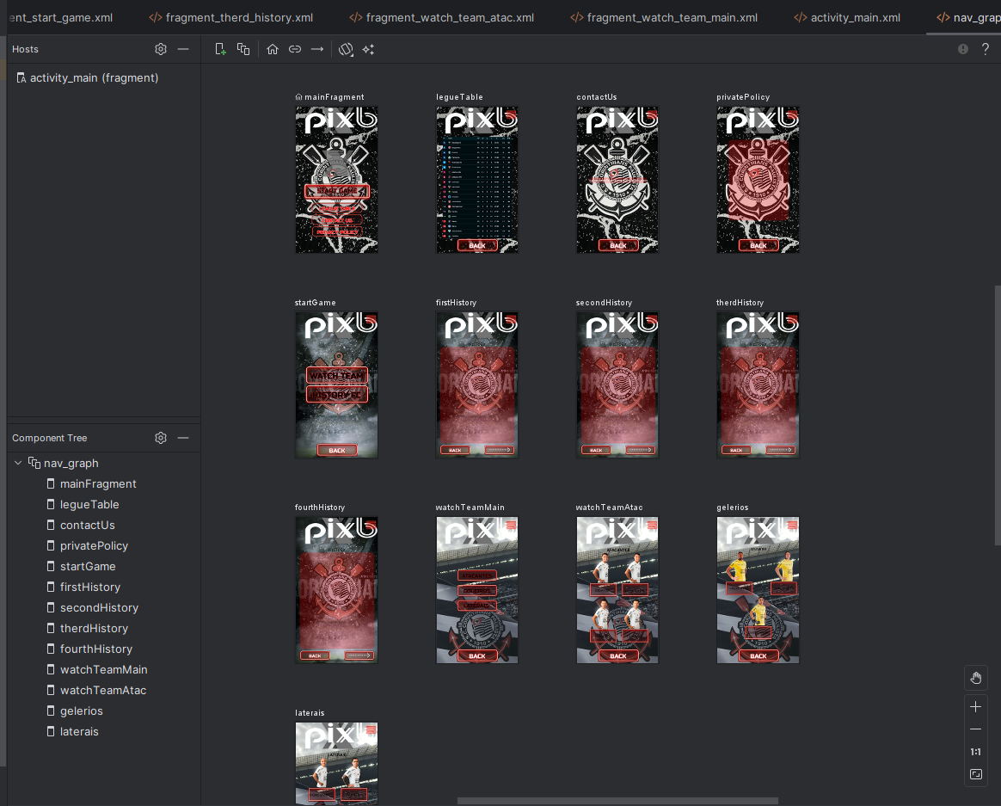

Просмотр турнирной таблицы футбольного чемпионата:

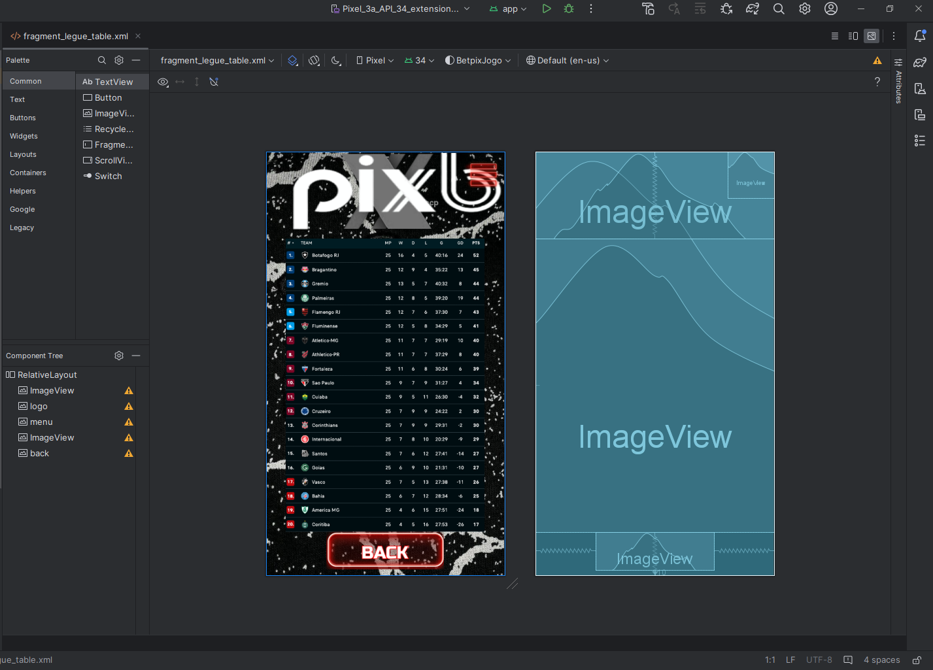

Просмотр информации о ФК:

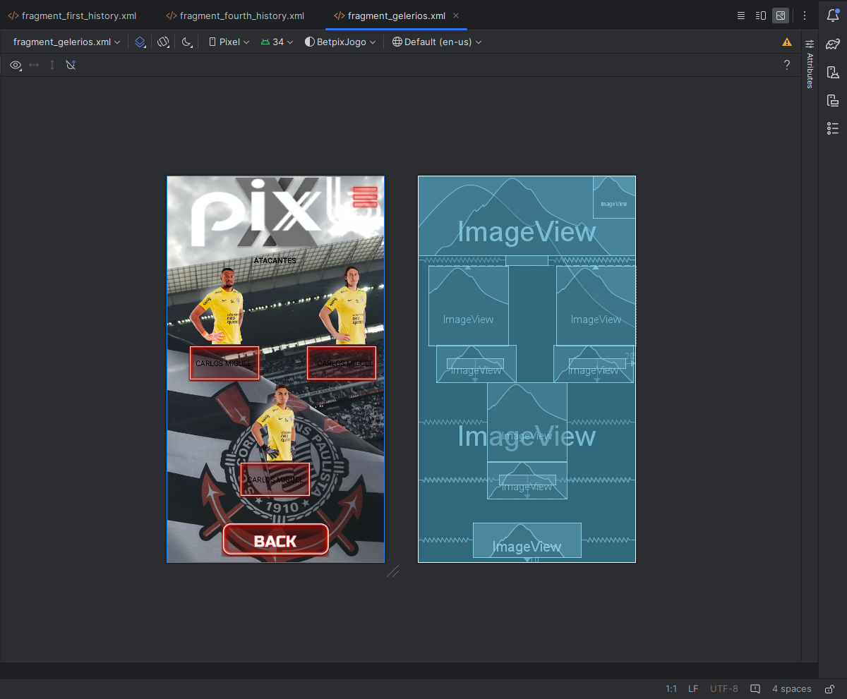

Главное меню:

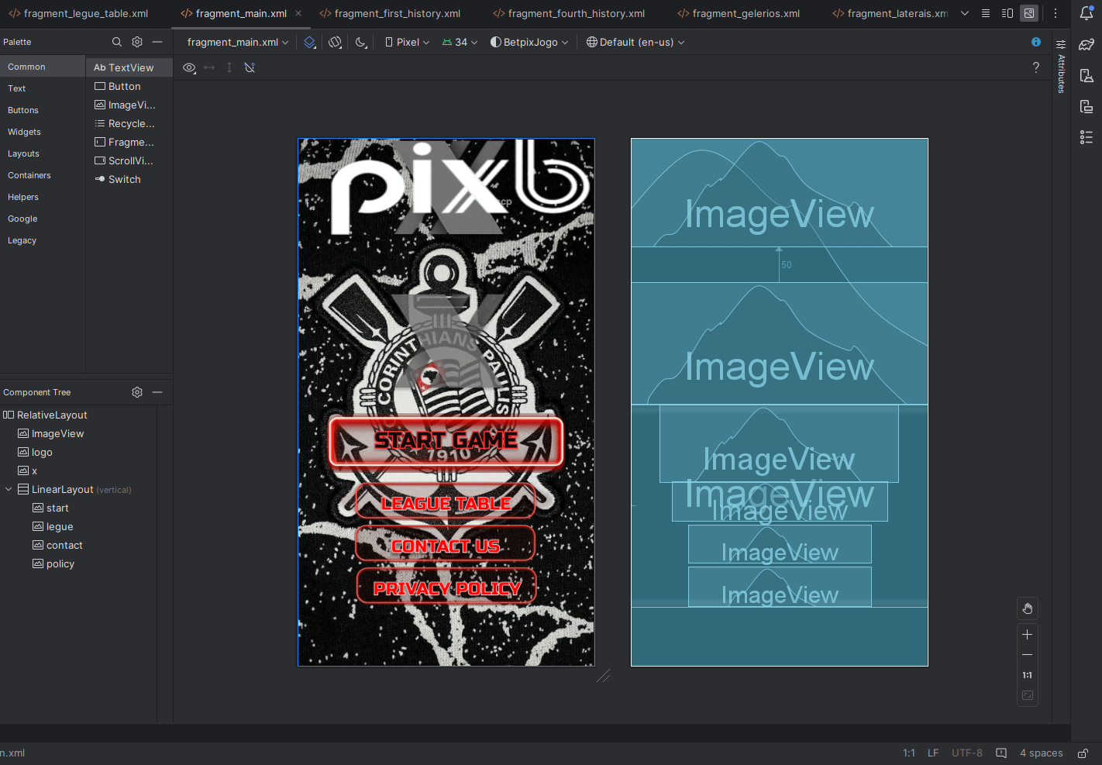

Просмотр политики приложения (используется для анимации):

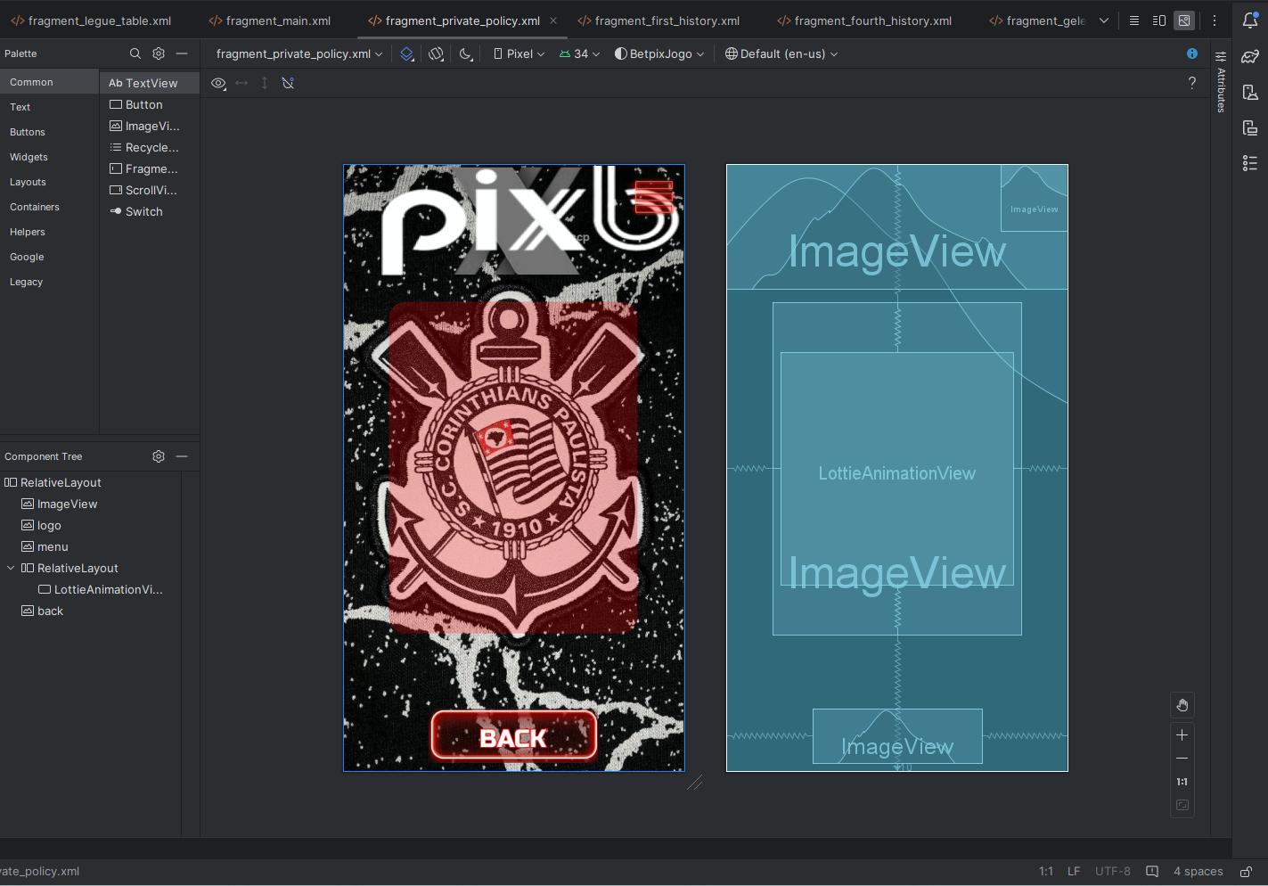

Меню выбора действий:

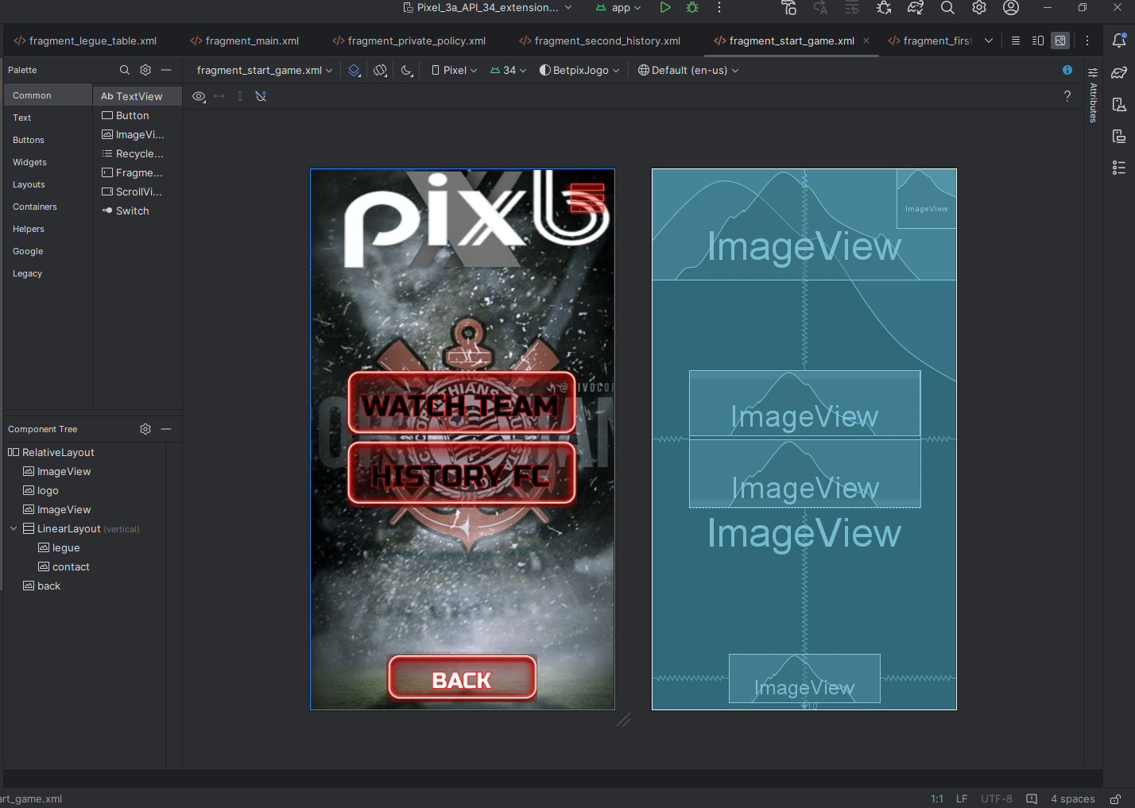

1. **Исходный код**

Посмотреть исходный код можно в github: https://github.com/LoggerBug/MosPol_Android.git